CONSEJOS PARA EVITAR PICADURAS DE MOSQUITOS EN VERANO 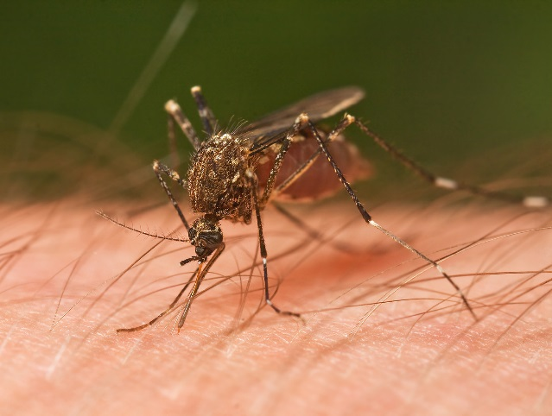
Para evitar el dolor y las molestias de la acción de los mosquitos, existen algunos tratamientos preventivos que tienen como objetivo evitar las picaduras: “Los repelentes de insectos son sustancias que se aplican en las zonas de piel expuesta o en las prendas de vestir para evitar el contacto con el insecto. Debe elegirse un producto que cuente entre sus principios activos con la dietiltoluamida (DEET), considerada el repelente más eficaz por la Organización Mundial de la Salud (OMS)”. Por otro lado, los tratamientos calmantes están indicados para aliviar el dolor y picor una vez que se ha producido la picadura. “Su principal activo es el amoniaco, que actúa modificando el PH y neutraliza la toxina introducida por el insecto”.
Junto a estas dos familias de productos, se recomienda seguir una serie de sencillos consejos para escapar de las tan habituales picaduras.
Decálogo de consejos para evitar las picaduras:
1. Evitar las áreas donde los insectos tienen sus nidos o adonde acuden: cubos de basura, balsas con agua, comidas y dulces sin tapar y jardines en flor. Así mismo, hay que procurar no molestar a los insectos.
2. No salir, en la medida de lo posible, entre el anochecer y el amanecer, ya que es el momento en el que los mosquitos pican habitualmente.
3. No utilizar colonias que desprendan olores dulces ni jabones con perfumes o aerosoles para el pelo, ya que atraen a los insectos.
4. Mantener una correcta higiene corporal, porque también la sudoración y los olores fuertes, como el de los pies, le invitan a picar.
5. Usar ropa que cubra la piel: manga larga, pantalones largos y calcetines, así como evitar los colores oscuros y brillantes, que atraen a los mosquitos.
6. Sacudir la ropa antes de usarla si la hemos tendido en el exterior.
7. Dejar la luz apagada si tenemos la ventana abierta, ya que los mosquitos acuden a la luz.
8. Emplear mosquiteras para la cama o cuna fijándolas bajo el colchón y asegurándonos de que no estén rotas, porque constituyen una barrera física de alta eficacia contra los insectos que atacan por la noche. También pueden colocarse en ventanas y puertas, y, para mejorar la protección, pueden impregnarse con permetrina o deltametrina. El aire acondicionado también impide su aparición.
9. Al usar los repelentes de mosquitos hay que seguir estrictamente las recomendaciones sobre el modo de aplicación y la frecuencia de empleo.
10. Consultar al farmacéutico para asesorarte acerca del tratamiento más adecuado para ti. Además, si vas a visitar un país en desarrollo, es recomendable acudir a un centro especializado en medicina del viajero o consultar con un médico antes de partir.

http://www.plusesmas.com/salud/consejos_para_cuidarse/10_consejos_para_evitar_las_picaduras_de_los_mosquitos/3394.html

